# 计划书

## 业务选择

1. **已存在的刚需，长期需求或者阶段性需求**——衣食住行、吃喝玩乐等
2. **为现有需求提供便利**——外卖、快递、打车等
3. **可以网点方式占据市场**（一般不会特意去别处）——快递收发点
4. **启动资金不多**
5. **容易复制**

## 预期效果

由各个网点绑定对应小区，进而控制整片地区，后期拓展新业务，可短时间同步辐射所有小区

同样的经营方式复制到其他地区后，成交订单分成

## 经营模式

**干洗店 + 合作网点 + 上门取送**

### 具体

干洗店：落地清洗

合作网点：各个小区口的第三方门店（美容美妆、快递驿站、酒店宾馆等）

客户扫码下单，选择上门取或者放在网点，由专门骑手去客户家中或网点收取后，送到干洗店。

完成清洗后，由骑手送往客户指定接收点，客户付款完成订单

## 经营思路

干洗店：初期可以不用特意选择租金昂贵的繁华地段

合作网点：起到分店的作用，但是不用支付店铺租金，客户付款后按照订单分成（不会增加该第三方店铺的投资成本）；由于选择的网点都在小区门口，客户一般不会特意到别处去扫码下单，相当于绑定了该小区的用户

骑手：不同于外卖、快递要赶时间，一般洗衣时间为3~7天，可减少交通意外的发生

宣传：品牌强灌输 + 客户自主发现 = 下意识的信任

## 预计成本

干洗店租金：1到2万，每月，装修费

设备：5到15万，一次性；不定期维修费；水电，洗涤剂，包装材料，三轮车

店员：一个清洗工，一个骑手，一个客服（工资水平视所在地区确定）

网络开销：程序开发成本

初期预估成本：20万

月耗：2到3万（人员工资+水电+洗涤剂+材料损耗等）

毛利分析（已剔除网点分成）：

月 1000件 即：日均33件，每件均价14~23元，收入14000~23000元，亏损

月 1000件 即：日均33件，每件均价23~37元，收入23000~37000元，持平

月 1500件 即：日均50件，每件均价14~23元，收入21000~34500元，持平

月 1500件 即：日均50件，每件均价23~37元，收入34500~55500元，小赚

月 2000件 即：日均66件，每件均价14~23元，收入28000~46000元，小赚

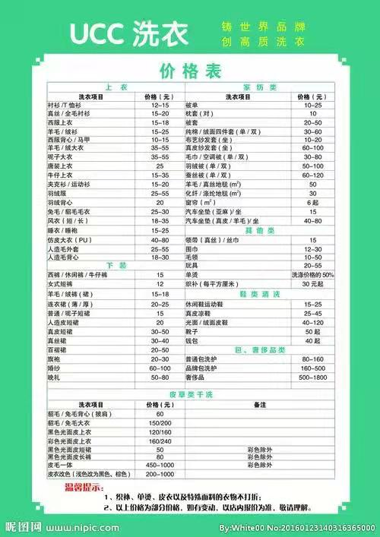

以上是UCC洗衣的价格表

10个网点，每个网点每天3件，日量30件

## 可能存在问题

### 合作网点

1. **凭什么合作**

答：客户通过店铺二维码成交的订单，该网点都会有相应的分成，不需要额外投资就可以有额外收入；即使是客户要去上门取件，也是通过该网点进入的下单页面；同时配有管理后台，可随时查看对应网点的订单情况；客户付款后，分成直接给到店主账户

1. **选择网点的标准**

答：小区门口交通方便处；店主和客户有一定信任基础；店内干净整洁

例如：美容美妆店。我们提供衣柜和带有店铺标识的唯一二维码

1. **订单纠纷**

答：客户支付后分成立马到账；每个网点都有各自对应的后台可查看自己的订单情况，分已下单、已成交等，并根据订单情况和自主查看时段内的应得分成，和实际到账金额进行对比（每笔都有记录）

1. **网点间竞争**

答：一般情况下，我们选择网点是经过考察的。如果第三方店铺位置好，可以多个小区只设置一个网点，即：附近几个小区的客户订单收入都归这一个网点。如果店铺位置一般，我们会隔一个小区设立一个网点，争取做到相互之间不影响

### 客户

1. **为什么选择我们**

答：干洗衣物和吃饭不一样，非要本人到场才行

除了和其他干洗店一样的服务外，我们提供自主下单和免费上门，不需要客户主动到干洗店，也不需要额外承担运费

1. **如何下单**

答：扫描网点二维码，进入后填写相应信息，我们会按照客户填写的信息上门或到网点，然后根据衣服具体情况在订单中给出报价（有相应的价格范围表），清洗完成后有相应的通知，同时送还到客户家中，客户验货后支付

如未清洗干净，可免费返店重洗

1. **损坏如何赔偿**

答：如果确定是我们运送和清洗过程中产生的损坏，一般会按照情况进行赔付。

同时我们会经过三道检查：

1. 如果是放在网点，店主会检查衣物中是否有东西，是否损坏等
2. 骑手收取前进行同样的检查
3. 干洗店接收到衣物进行同样的检查
4. **已有他店会员**

答：没关系。不强制客户选择我们。会员早晚会用完。我们也会不定期有活动。网点方式本身就是长期考虑

1. **暂无需求**

答：没关系。当前干洗需求本来就是在增长中，增长中表现出来的现象就是一小部分人有需求，一大部分人没有，同时随着时间推移和消费能力提升，会变成大部分人有需求

### 其他

公众号

充值

积分

套餐

小程序

管理后台